Урок на развитие критического мышления.
Дата проведения
Класс | 4 класс
Предмет | Литературное чтение
Тема | Р.Распе «Приключения барона Мюнхгаузена».
Учебник | «Литературное чтение» в 2-х частях, 2-ая часть, В.К. Павленко, А.Н.Саржанова
Педагогическая цель | Познакомить учащихся с биографией Р.Распе, его произведением;  совершенствовать навыки чтения, развивать устную речь учащихся.
Планируемые результаты | - знакомятся с отрывком Р.Распе «Приключения барона Мюнхгаузена ».  - совершенствуют умение анализировать текст, выделять главное, обобщать, делать выводы;  - развивают речь и мышление;  - активизируют и расширяют словарный запас;  - допускают возможность существования различных точек зрения, слушают и слышат других,  - формулируют собственное мнение,  - договариваются и приходят к общему решению в совместной работе,  - участвуют в коллективном обсуждении проблемы.  - создаются условия для работы в группах; парах; индивидуально  Чтение: работа с информацией под руководством учителя  - работают с информацией, представленной в тексте учебника,  - преобразовывают её в схему
Образовательные ресурсы | - интерактивная доска  - презентация Microsoft PowerPoint  - конверты с заданиями для работы в группе  - распечатки для индивидуальной работы  - оценочные листы
Этапы урока | Деятельность учителя | Деятельность  обучающихся
Стадия  Вызова | Приветствие учащихся:  АМ «Добрый день» слайд 1  -Я скажу слова «Добрый день…» и назову кого-то из нашего класса, те, кого я назову, помашут рукой - значит, вы услышали и отвечаете на приветствие. Попробуем?  - Добрый день всем девочкам!  - Добрый день всем мальчикам!  - Добрый день всем тем, у кого хорошее настроение!  Добрый день всем, кто сегодня будет стараться хорошо работать на уроке!  Мне приятно видеть в ваших глазах лучики любознательности и творчества. Я чувствую, что вы готовы меня слушать и слышать, готовы рассуждать и участвовать в учебном процессе.  - Ребята, я приглашаю вас заглянуть за страницы учебника. На книжных полках лежат вещи, которые принадлежат герою нашего урока.  Слайд 2  - Какой литературный герой носил эти вещи?  - Правильно - это знаменитый барон Мюнхгаузен! Знаете ли вы, кто такой Мюнхгаузен?  - Вот сегодня на уроке нам и предстоит это узнать. Нас ждут великие открытия!  АМ «Давайте познакомимся».  - У каждого литературного героя есть свой автор. У барона – Рудольф .Распе. Сейчас вам предстоит работа в группах.Откройте учебник на с.186.Ознакомьтесь с биографией и составьте хронологический кластер. Слайд 4  Физминутка слайд 6 | Приветствуют учителя.    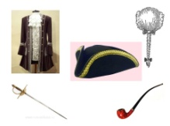  Работа в группах. Знакомство с биографией автора.  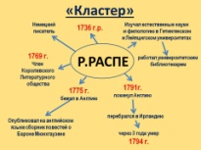  Защита, самопроверка по образцу учителя. Самооценивание.  Слайд 5
Стадия  осмысления  (Ввод в тему) | Дифференциация по источникам  Слайд 7 - 9  В 18 в. в Германии жил барон Карл Фридрих Иероним Мюнхгаузен. (1720-1797г.) Он был военным, некоторое время служил в России и воевал с турками. Вернувшись в своё поместье в Германии, Мюнхгаузен вскоре стал известен как остроумный рассказчик, выдумывающий самые невероятные приключения. Будучи человеком общительным, барон часто приглашает в гости соседей, которым рассказывает о своих удивительных путешествиях и приключениях. Рассказчик он хороший, знает, чем повеселить друзей и где приукрасить свой рассказ. Рассказы его распространяются по округе, соседи персказывают их друг другу.  В 1781 году в Берлине публикуются 16 рассказов анонимного рассказчика, а в 1785 в Лондоне появляется сборник “Рассказы барона Мюнхгаузена ”. Причём, барон Мюнхгаузен долгое время и не подозревает о существовании этой книги. Таким образом, Мюнхгаузен превращается одновременно и в рассказчика и в литературного героя. Мюнхгаузен стал любимым героем детей и взрослых. Первая книжка на русском языке вышла ещё в 1791 году. Называлась она “Не любо – не слушай, а лгать не мешай”. Сегодня мы знаем о бароне Мюнхгаузене по детскому пересказу Корнея Чуковского, который для удобства ребятишек чуть-чуть упростил фамилию героя, убрав из неё одну букву. Вот почему барона привыкли называть Мюнхаузен.  Знакомство с произведением (стр.145 - 147)  - Мы оказались в литературной гостиной. Нам предстоит знакомство с 1 частью мемуаров барона.  АМ «Чтение с остановками».  (читают по цепочке, с пересказом)  - Молодцы!  -Как вы думаете, а могут ли такие ситуации возникнуть в реальной жизни?  - Получается, что нас обманывают и барону верить нельзя?  - Так кто же этот загадочный барон на самом деле: выдумщик или лжец? Вот это мы и выясним.  АМ «Исследователь»  Слайд 11  -Теперь мы с вами исследователи. Займите место в исследовательской мастерской. Вам задание: опираясь на лексическое значение слов, дайте характеристику нашему главному герою;  1. Фантазёр – человек, который любит фантазировать, мечтать, выдумывать.  2.Выдумщик – человек, изобретательный, ловкий на выдумки.  3.Ложь – обман, неправда, намеренное искажение истины, призванное ввести в заблуждение.  4. Лжец – человек, который клевещет, возводит напраслину на кого-либо; обманщик.  - назвать какими чертами характера он обладал  - Находчивый;  - Сообразительный;  - Удачливый;  - Лгун;  - Самоуверенный;  - Хвастливый;  - Зазнайство;  Слайд 12  Характеристика барона Мюнхгаузена.  а) - Так кем же был Барон Мюнхгаузен? (Фантазёр, выдумщик)  - А почему, не лжец? Какая разница? (Лжец приносит вред, от неё нет пользы)  - Какая польза от этих рассказов? (Посмеяться, повеселиться, отдохнуть)  Вывод: предоставляют свои постеры | Подготовленные ученицы рассказывают биографию автора  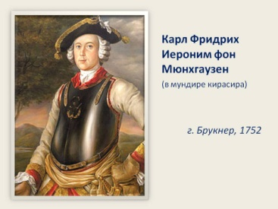  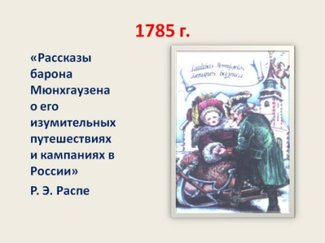  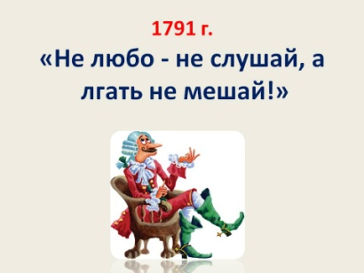  Оценивание: Словесная похвала учителя.  Работа по учебнику  Слайд 10  Открывают учебники.  Читают по абзацам по цепочке и разбирают.  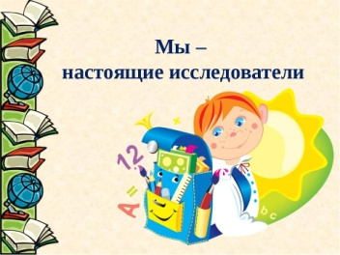  Исследовательская работа. Работа в группе.  Защита постера  Проверка по образцу  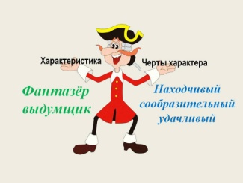  Оценивание  «Веселый смайлик»  
Фаза  Рефлексии | Дебрифинг  - Ребята, у нас случились непредвиденные обстоятельства.  1 группа.  Вас пригласили на выступление. Времени на подготовку – нет.  Задание: Вам нужно составить карту истории первого происшествия.  Микрогруппа  - План пересказа 1 части деформировался.  Задание: восстановить последовательность действий.  План  1. Вынужденная остановка.  2. Непредвиденные обстоятельства.  3. Интересное решение.  4. Местные обычаи.  5. Погоня.  6. Неожиданное избавление.  7. Благополучное прибытие.  2 и 3 группа.  В текст закрались какие-то ошибки.  Задание: Вам нужно восстановить истину. Ваша задача - быть очень внимательными.  Текст:  "Я въехал в Россию верхом на осле. Дело было зимой. Шел снег. Пришлось ночевать в открытом поле. Кругом ни куста, ни дерева.  Только маленький столбик торчал из-под снега. К этому столбику я кое-как привязал своего озябшего ослика, а сам улегся тут же на снегу и заснул. Когда проснулся ,я увидел, что лежу не в поле ,а в деревне. И куда девался мой ослик? Вдруг слышу знакомое: "Иа, иа!" Я поднимаю голову - и что же? Мой осел, висит на верхушке огромного дуба. В одну минуту я понял, в чем дело. Вчера вечером вся эта деревня, со всеми людьми и домами была занесена глубоким снегом: А ночью, пока я спал, началась сильная оттепель, снег растаял, и я незаметно опустился на землю. Но бедный мой осел так и остался там, наверху.  Ошибки : осел ; "иа, иа!"; на верхушке огромного дуба.  Надо: конь; ржание; на крыше колокольни. ( "Конь на крыше")  -Наш урок подошел к концу.  - Отрывок, из какого произведения мы сегодня прочитали?  - Назовите автора, с которым познакомились.  - Захотелось ли вам прочитать это произведение до конца и узнать, какие же еще истории происходили с бароном Мюнхгаузеном?  - Почему из всех испытаний, герои выходил победителем? Что ему помогало? (находчивость;  сообразительность; уверенность в своих действиях, его доброта и веселый характер)  Р.Распе говорил: «Фантазируйте! Фантазирование учит думать, придумывать новое, делает жизнь интереснее. Нам людям часто не хватает доброй хорошей шутки».  -Я надеюсь, что после этого урока, ваше отношение к барону Мюнхгаузену измениться.  Итог оценивания  - Заполните лист оценивания (Учащимся дается индивидуальная карточка, в которой нужно подчеркнуть фразы, характеризующие работу ученика на уроке по трем направлениям. | Работа в группе.  Работа в паре  Самопроверка по образцу  Слайд 15-17  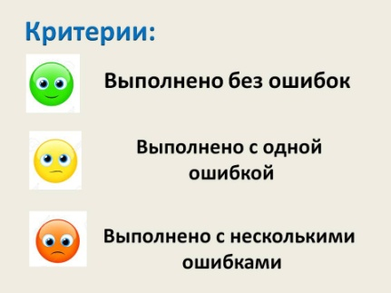  Самооценивание по критериям  Слайд 18
Д\ з | с.147- 149.Подсчитайте, сколько несуразностей (то, чего не могло быть) вы заметили в рассказе. | Помечают дом.задание.

Лист самооценки
ФИ ученика_________________

1. На уроке я работал | активно | пассивно
2. своей работой на уроке я … | доволен | не доволен
3. урок для меня показался | коротким | длинным
4. за урок я | устал | не устал
5. мое настроение | стало лучше | стало хуже
6. материал урока мне был | понятен  полезен  интересен | не понятен  бесполезен  скучен
7. домашнее задание мне кажется | легким  интересным | трудным  не интересным

